День рождение поэта-героя М.Джалиля/ Герой-шагыйрь М.Җәлилнең туган көне.
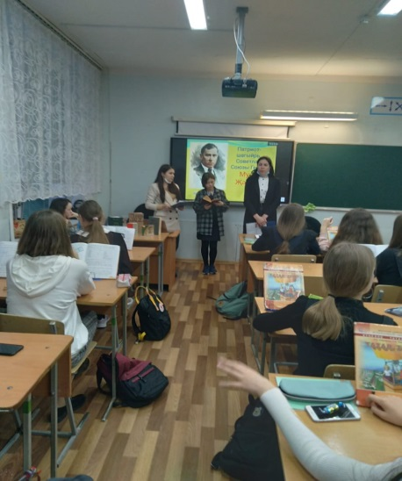
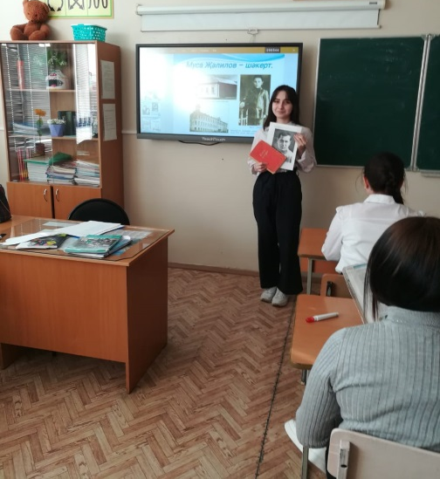
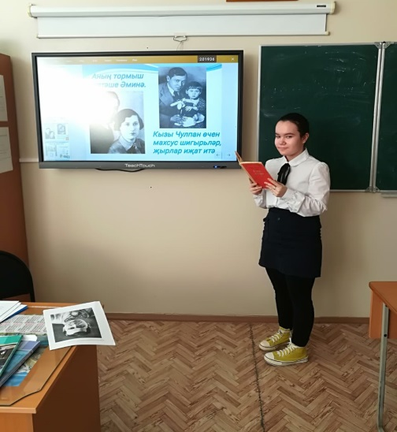

Неделя родного языка и литературы началась с викторины "Муса Джалиль – герой и поэт". Муса Джалиль - один из великих поэтов татарского народа.15 февраля 2021 года исполняется 115 лет со дня рождения татарского поэта-героя Мусы Джалиля. На его стихах, проникнутых гуманизмом и мужеством, было воспитано ни одно поколение. Поэзия Мусы Джалиля, одухотворённая высокими человеческими идеалами и наполненная горячей любовью к людям, нашла дорогу к миллионам сердец.
В викторине приняли участие ученики 7б класса. Ребятам была представлена книжная выставка, показан видео - фильм о М. Джалиле. В ходе мероприятия ученики узнали об интересных фактах из жизни поэта. Ребята принимали сами участие, рассказывали стихи. В школе прошли классные часы, на которых рассказывали ученикам о непростой биографии поэта, о его творчестве.
Учителя родного языка и учащиеся подготовили тематическую линейку, викторину, выставку рисунков по произведениям поэта, а в конце дня большое мероприятие. Благодарим всех и каждого!

Туган тел атналыгы Муса Җәлилнең иҗатына һәм тормышына багышланган " Муса Җәлил - герой һәм шагыйрь" викторина белән башланып китте. Викторинада 7б сыйныфы укучылары катнашты. Әлеге бәйрәм үзәк китапханәсе белән берлектә үткәрелде. Алар укучыларны Муса Җәлил тормышы турында кызыклы мәгълүматлар белән таныштырып үттеләр.Укучылар бу чарада бик теләп катнаштылар, бик эчтәлекле итеп, шагыйрьнең төрле елларда иҗат иткән Муса Җәлил шигырьләрен төрле телләрдә сөйләделәр.
Милли каһарманыбыз Муса Җәлил һәм җәлилчеләр узган данлы юл- халкыбызның горурлыгы ул. Тамчыда кояш чагылгандай, анда милли яшәешебезнең тарихы да аеруча калку булып гәүдәләнә. Шуңа күрә герой-шагыйрьнең һәм җәлилчеләрнең үлемсез иҗаты, тиңдәшсез героик көрәшебезнең өчен бүген дә бик зур әһәмияткә ия. Муса Җәлил туган көн уңаеннан мәктәбебездә төрле чаралар узды: шигырь укучылар бәйгесе, стена газеталары конкурсы,бердәм сыйныф сәгатьләре, китап күргәзмәләре һ.б.

